Deju studijas FLASH darbība februārī !

Pavasaris jau ir klāt un tas nozīmē, ka ir atnācis laiks apkopot februāra rezultātus!

16.februāris – Starptautiskais horeogrāfijas festivāls – konkurss “TERPSIHORA”, Rīga :

- Grupa Rainbow (7 gadi)
«Хорошее настроение» - 2. pakāpes laureāti
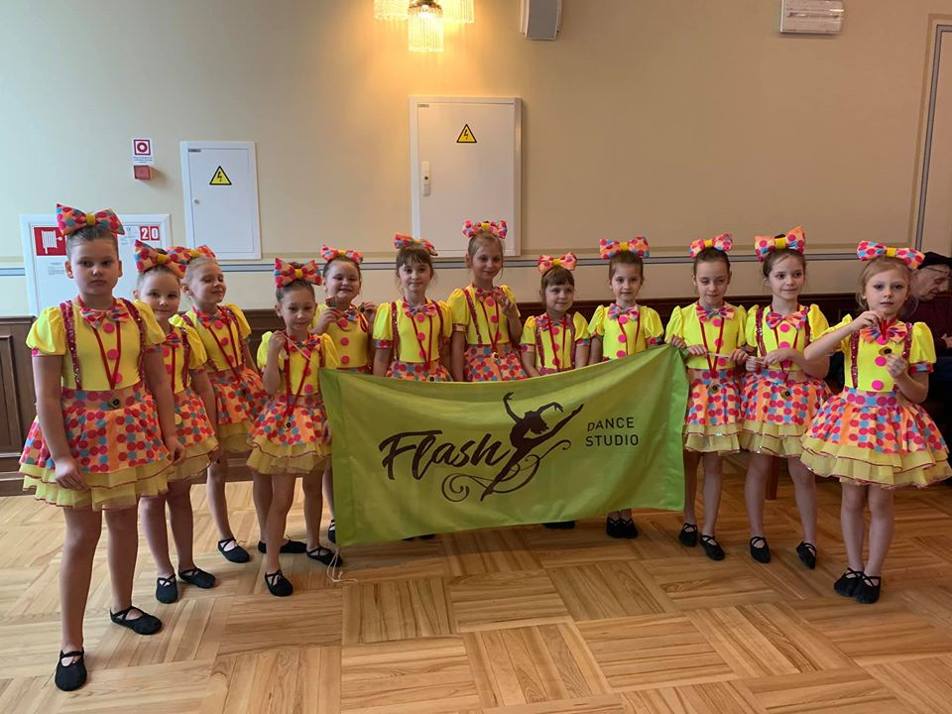

- Grupa Sunshine (8-9 gadi)
“Pēļu gardums” – 1.pakāpes laureāti
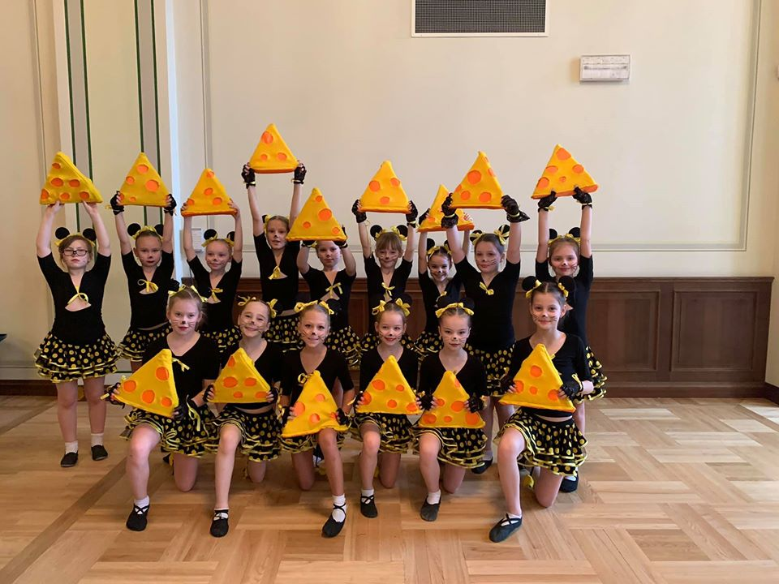“Secrets of Africa” – 2.pakāpes laureāti

- Grupa Starlight (9-10 gadi)
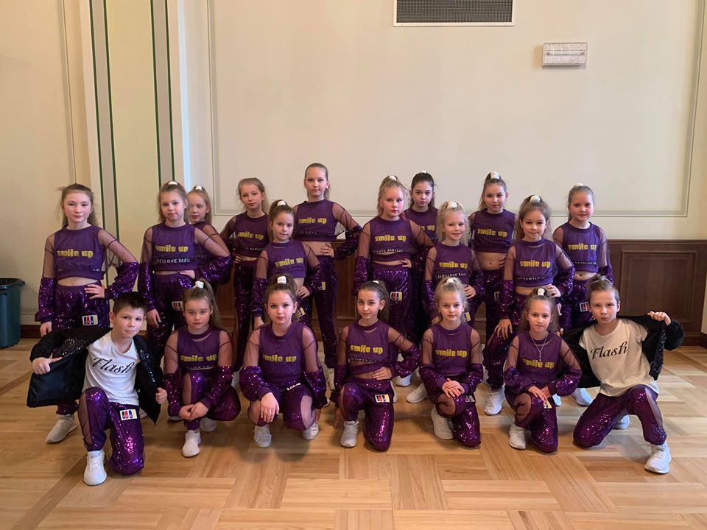“Dancing Puzzle” – 1.pakāpes laureāti

- 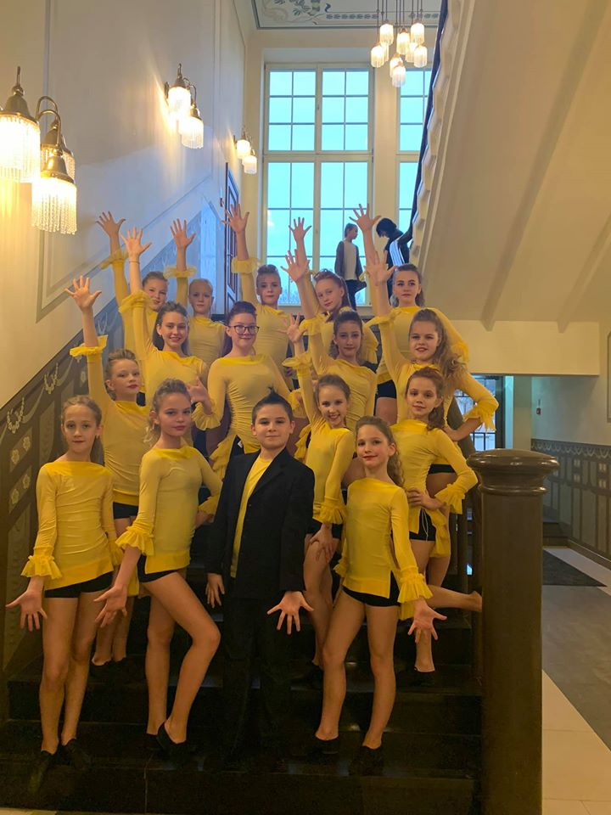 Grupa Sky
(11-12 gadi)
“No More” –
2. pakāpes laureāti

- 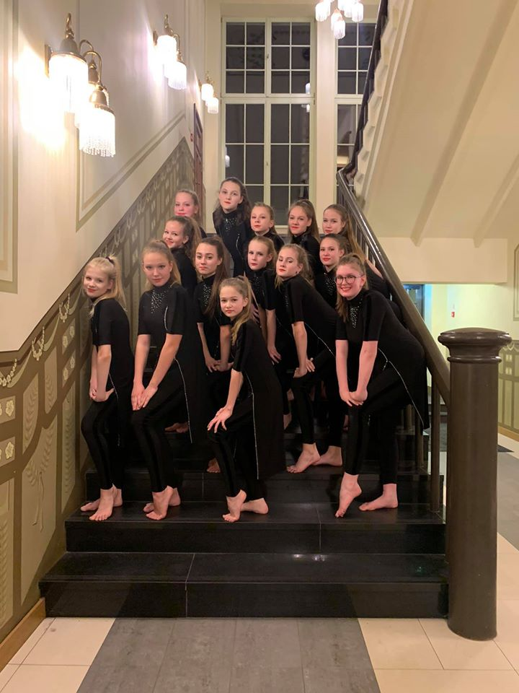 Grupa Grace (13-14 gadi)
“Underground” – 1. pakāpes laureāti

22. februāris - Starptautiskais Jauno izpildītāju konkurss “Sapņi piepildās 2020”, Daugavpils :

- Grupa Rainbow (7 gadi)
«Хорошее настроение»
- 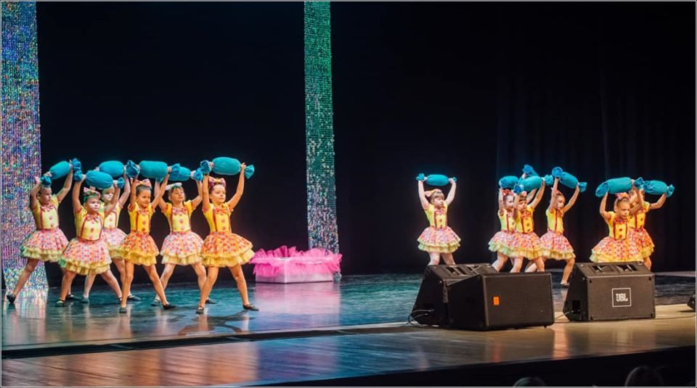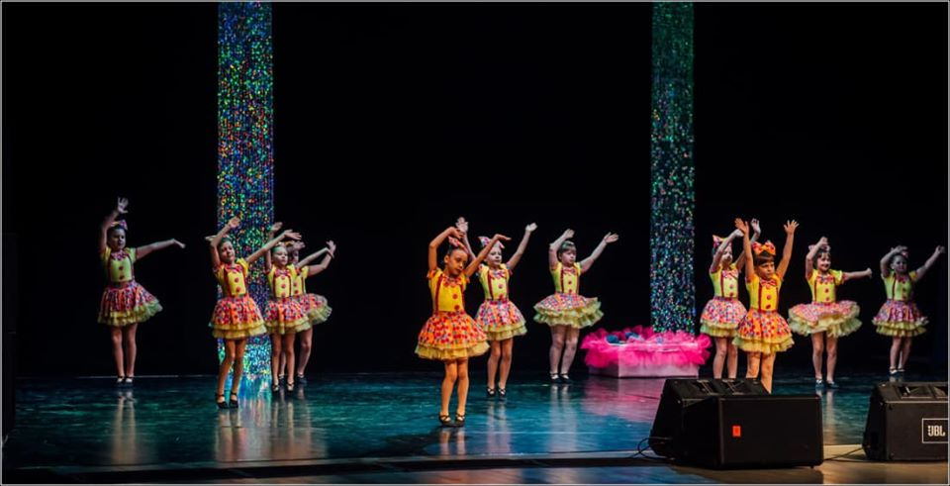Vieta
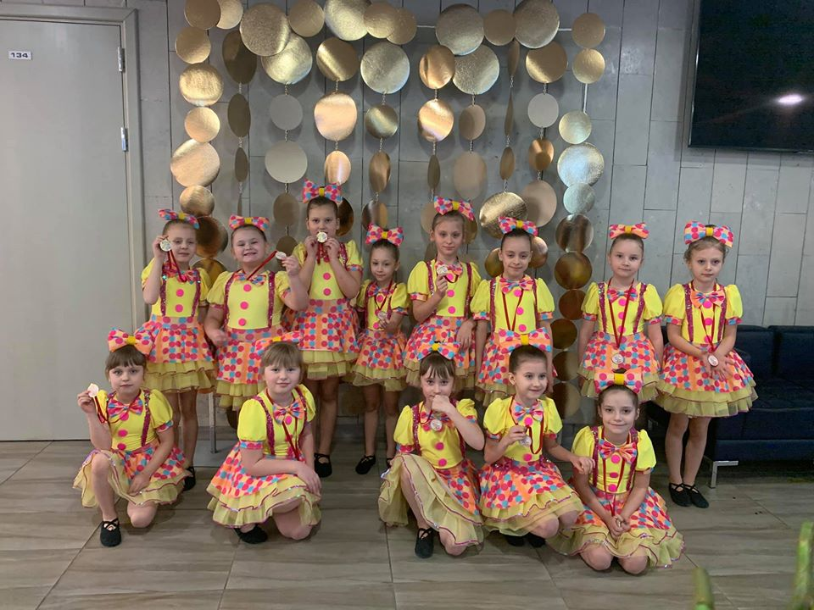

- Grupa Sunshine (8-9 gadi)
“Secrets of Africa”
- Vieta
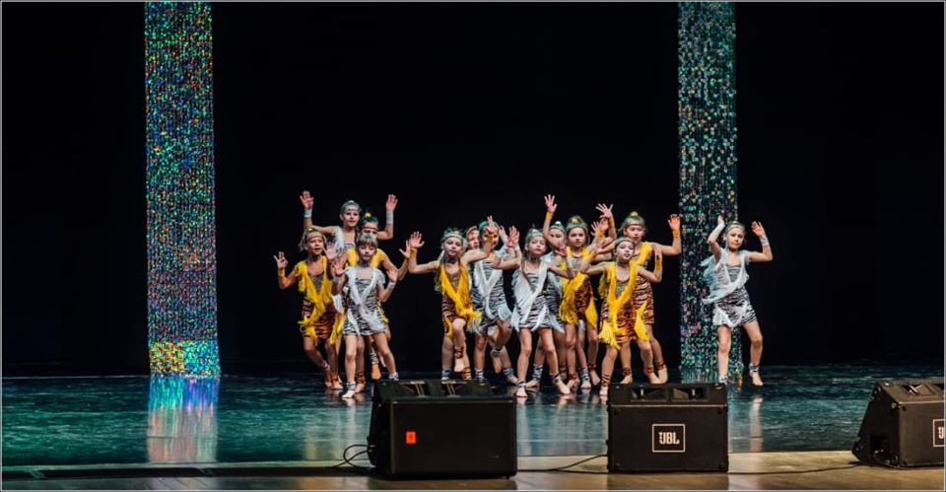

- Grupa Starlight (9-10 gadi)
“Dancing Puzzle”
- 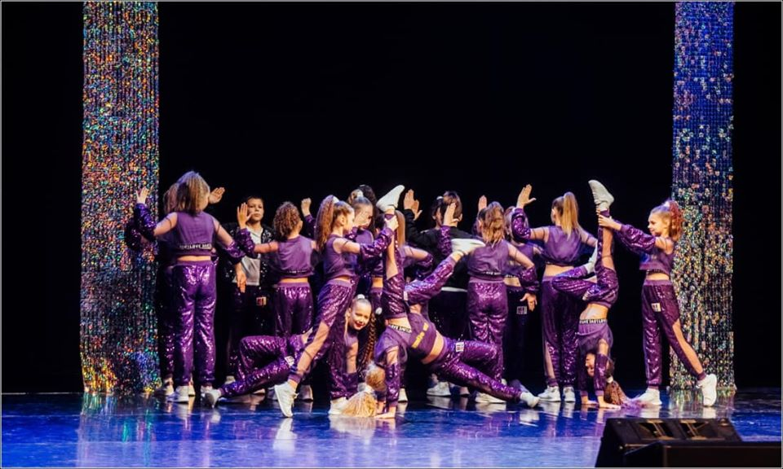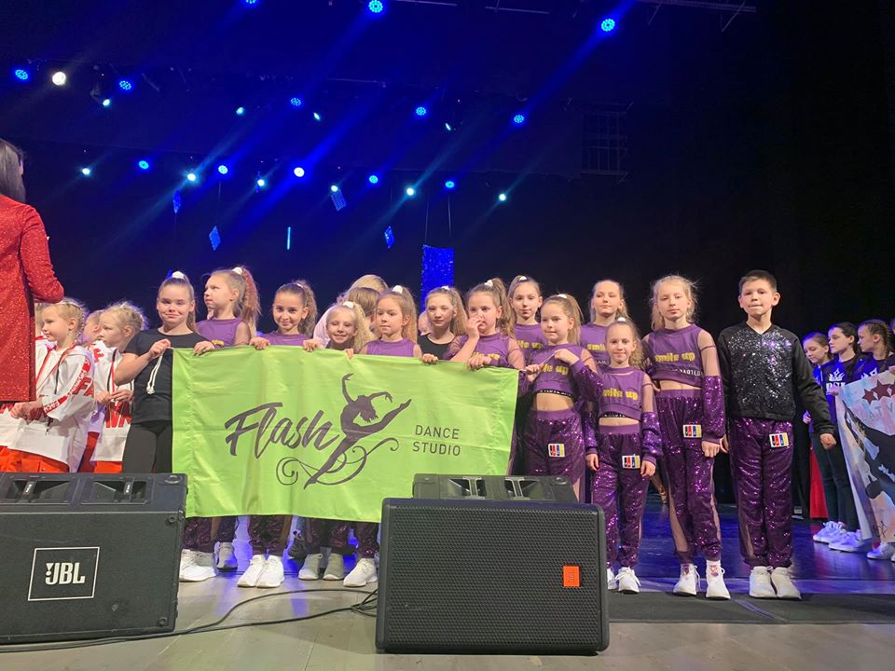Vieta

- Grupa Sky (11-12 gadi)
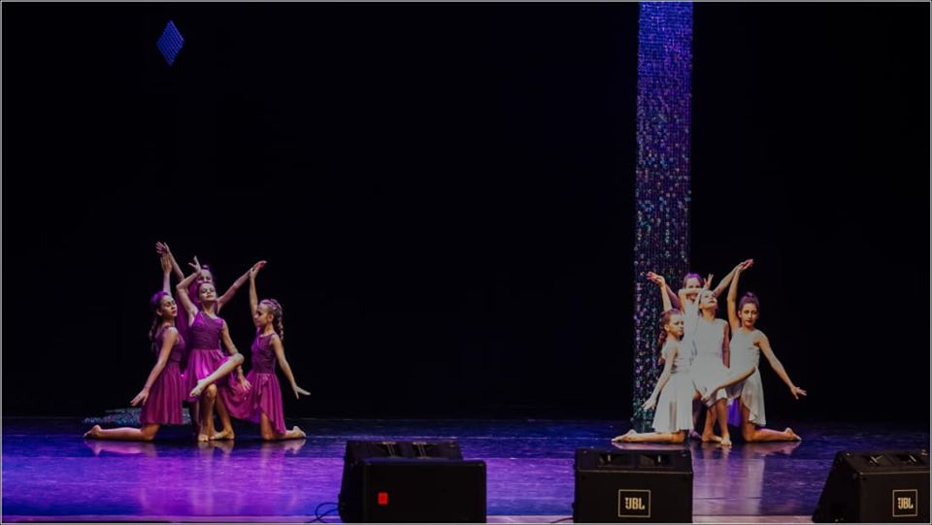“Two Kingdoms”
- Vieta

“At the Airport”
1.vieta
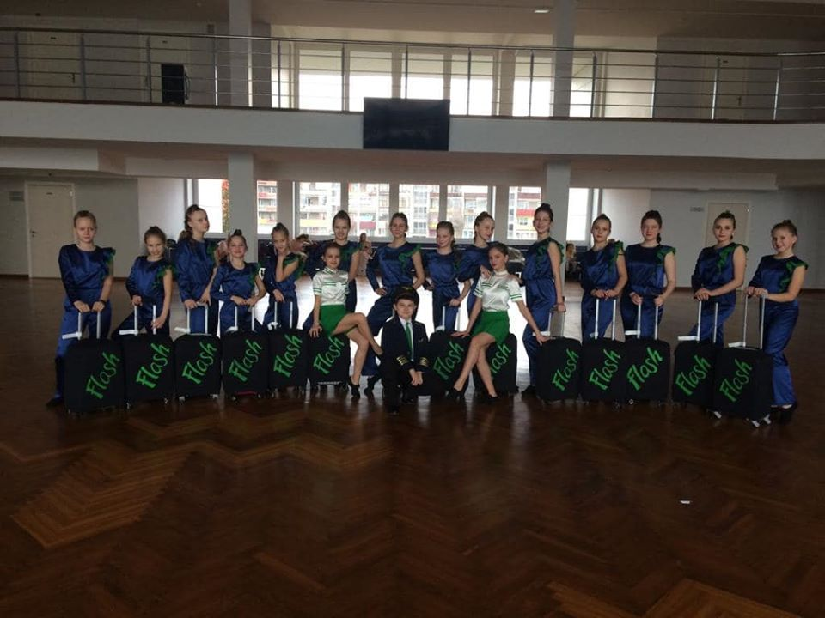

- Grupa Grace (13-14 gadi)
“Путь к мечте”
Konkursa Grand Prix uzvārētāji nominācijā ESTRĀDES DEJA !!!
